第1讲 移动应用跨平台开发入门基础
- 移动应用开发类型、优缺点与应用场景
- 原生态应用
- 移动端网站
- Hybrid应用（React与Ionic）
- Ionic核心技术与模型
- AngularJS
- Cordova
- Ionic
- Ionic技术栈模型
- 学习前提与支持平台
- Ionic环境搭建（http://www.runoob.com/ionic/ionic-install.html）
- 命令行安装
安装node.js，然后利用npm工具安装cordova与ionic
- Ionic Lab方式
ionic Lab 支持的平台有：Window、Mac OS X、Linux，下载地址为：http://lab.ionic.io/（要翻墙）
- Android环境IOS环境的搭建（SDK与模拟器）
（http://www.w3cfuns.com/notes/15182/bb7016efaabaa4fa5d844a097548063d.html）
教程：Ionic实战：基于AngularJS的移动混合应用开发
提供英文pdf版：Ionic in Action.pdf
Ionic相关链接：
菜鸟教程：http://www.runoob.com/ionic/ionic-tutorial.html
Cordova：cordova.apache.org
Ionic： ionic.wang / ionicframework.com/ lab.ionic.io
Phonegap100.com
- 上极客学院学习Cordova环境搭建。
http://www.jikexueyuan.com/course/799.html
- Cordova+ionic的跨平台开发
http://www.jikexueyuan.com/course/1862.html
- 学习Cordova API
- Ionic核心组件

第2讲AngularJS的快速入门
- Ionic使用大量的AngularJS基础
控制器Controller 模型 module
作用域$scope 服务Service

- 如何快速掌握（4个小时掌握基础语言）
http://www.runoob.com/angularjs/angularjs-tutorial.html
利用开发工具将所以简单实例过一遍
工具可以使用：Sublime或webStorm（这里提供Sublime）

- 通过一个综合实例（利用AngularJS实现一个计算器）
可参照http://www.cnblogs.com/myzhibie/p/4397175.html
要调试通过，另外要阅读懂每个语句，而且还有会进行修改。

第3讲 Ionic的 CSS
1．Ionic开发流程：
（1）通过命令行或者ionic lab创建ionic项目
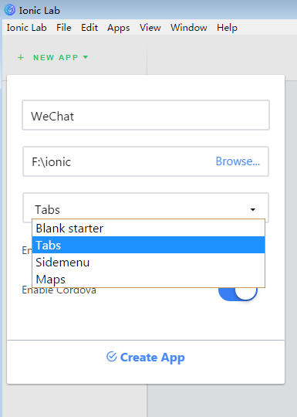
（2）单击server启动查看
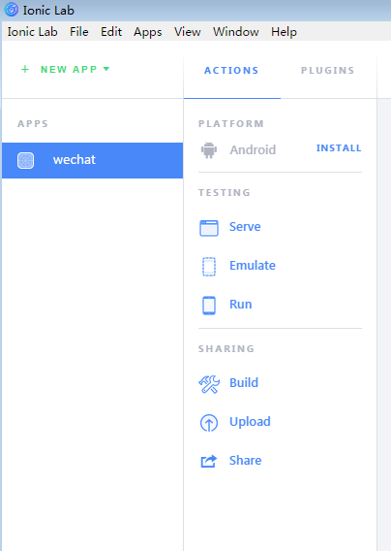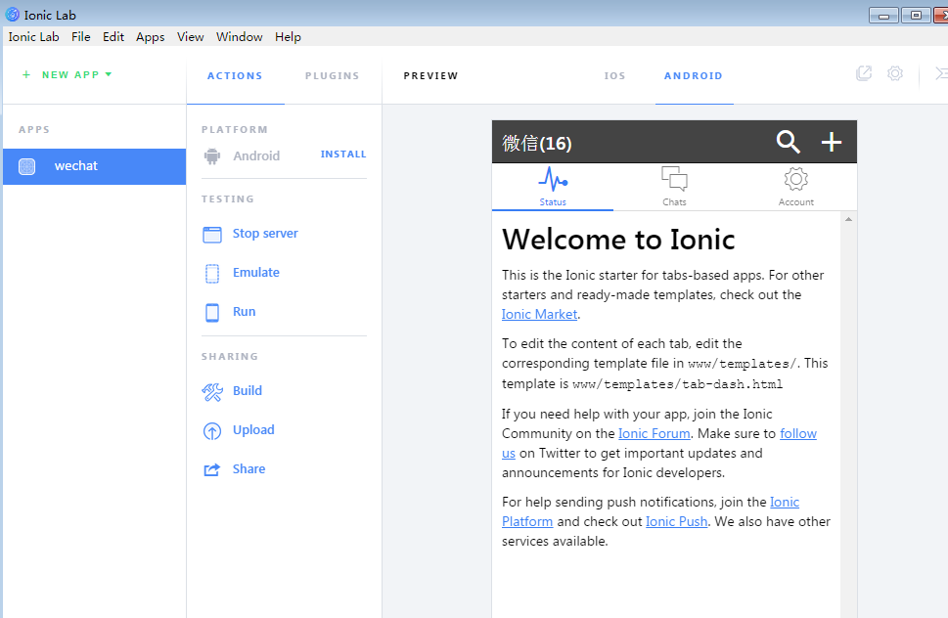

（3）通过浏览器访问：http://localhost:8100/ionic-lab查看效果
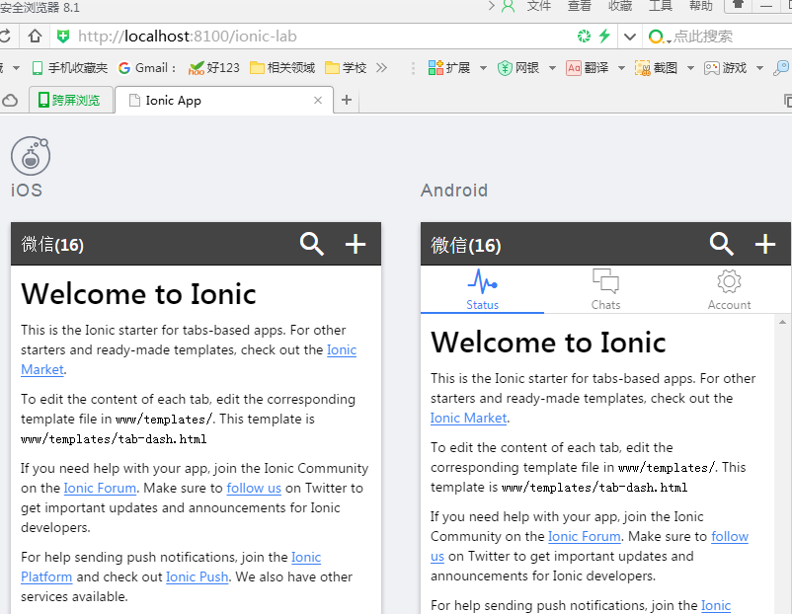
2. Ionic项目结构：
下面我们打开应用程序项目，来分析一下Ionic项目的结构。项目结构图如下：
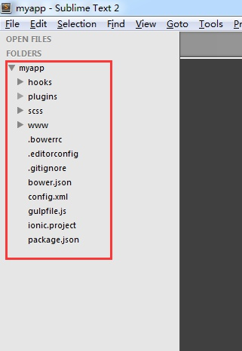
我们来大致了解一下每个文件夹的作用
1、hooks：文件夹是伴随Cordova的安装自动生成的文件夹，该文件夹有脚本可以定制Cordova命令。一般情况下，不对该文件夹中的文件进行更改。
2、plugins：用于放置Ionic扩展文件的文件夹。比如升级或者扩展Ionic的时候。为了安装这些扩展文件，你需要确保安装了Git。通常不对该文件夹进行改动。
3、.bowerrc：Ionic偶尔会使用Bower去安装一些组件，所以bowerrc文件产生了，通常不对该文件进行修改
4、.gitignore：当使用Git和GitHub追踪项目，.gitignore可以用来指定忽略文件。如果你不想特定的文件夹和文件被上传到Git仓库（repository)，你可以使用gitignore防止文件转移。
5、config.xml：config.xml是另外一个Cordova安装文档,通常也不需要修改。
6、gulpfile.js：控制着允许Ionic自动重载浏览器的自动操作。同时，它还负责其他事情，比如：处理文件。
7、package.json：package.json文件在许多Nodejs项目里都会出现， 它定义了这个项目所需要的各种模块，以及项目的配置信息，比如名称、版本、许可证等元数据 。 Node和Gulp工具可以依据文件中的项目需求和配置信息，去履行责任。一般不修改该文件。
最后、详细说明一下scss和www这两个文件夹的作用。
scss文件夹：如果在Ionic项目，想要使用CSS的预处理语言SASS来修改应用程序的样式，那么你可以在scss文件夹下的相应文件覆盖Ionic的默认值。如果你熟悉SASS语言，你可以在相应scss文件添加SASS命令，或者更改目录结构，增加子文件夹。如果你想在项目中使用SASS去工作，你需要首先运行Ionic SASS 命令。
www文件夹：先来看看www文件夹的内容结构：
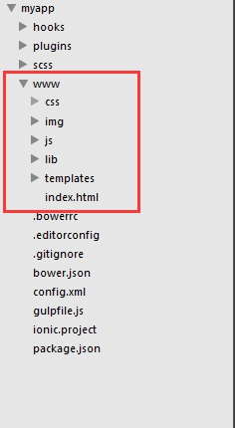
1、css：可以在此文件夹中的样式文件中编写自己的CSS，从而改变Ionic应用程序的默认样式。
2、img：用于存放图片，图片可运用在所建立的项目中。
3、js：用于放置js文件的文件夹，其中以AngularJS文件为主。它包括三个文件：
1)app.js：通过控制器和指令加载angularJS文件的主要应用程序文件。
2)Controller.js：可用于任何类型的JavaScript文件，可被添加到应用程序的不同部分。
3)services.js:：services.js包含了通用的数据，数据将运用在设计的应用程序当中。
4、lib：用于集中存放项目需要用到的库文件和其他项目资源，比如AngularJS, CSS，SCSS相关等。创建的应用程序能够访问这些库文件和资源。其中，在这个文件夹下引用的AngularJS文件，不一定是最新版本的，一般情况下，不建议修改或更新这些文件。
5、templates：放置AngularJS模板文件的地方，设计的应用程序会采用里面的模板，在你的应用程序的页面展现出来。你也可以在这个文件夹内创建子文件夹，添加你自己的模板。
6、index.html：index.html文件是应用程序的核心文件，文件将被Ionic载入浏览器。这个文件看起来就像是普通的HTML 或者AngularJS文件。
3.ionic CSS学习（2个小时候初步熟悉ionic css 控件）
重点掌握：学习要记住特定的英语单词
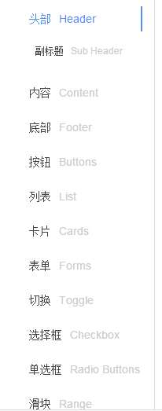

- http://www.ionic.wang/css_doc-index.html
- http://www.runoob.com/ionic/ionic-tutorial.html css部分

4.通过案例熟悉ionic的基本开发流程
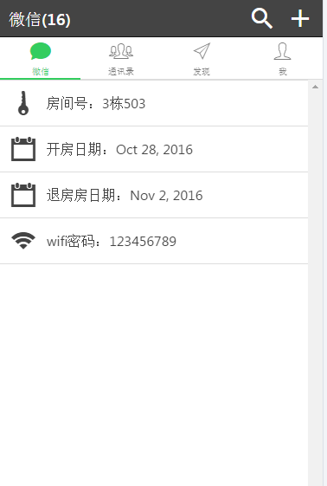
（1）创建一个带选项卡的ionic项目

（2）打开index.html添加 页面头部

<ion-header-bar align-title="left" class="bar-dark">

<div class="h1 title">微信(16)</div>

<div class="buttons">

<button class="button no-animation button-icon icon ion-android-search">

</button>

<button class="button no-animation button-icon icon ion-android-add">

</button>

</div>

</ion-header-bar>

<ion-nav-view></ion-nav-view>

（3）创建模板和路由
每个选项卡对象一个不同的页面，所以这里需要去templates目录下创建五个文件tabs.html, tab-message.html, tab-friends.html，tab-find.html,tab-setting.html。

（1）tabs.html

<ion-tabs class="tabs-icon-top tabs-color-active-balanced">

<ion-tab title="微信" icon-on="ion-ios-chatbubble" icon-off="ion-ios-chatbubble-outline" ui-sref="tab.message">

<ion-nav-view animation="slide-left-right" name="tab-message"></ion-nav-view>

</ion-tab>

<ion-tab title="通讯录" icon-on="ion-ios-people" icon-off="ion-ios-people-outline" ui-sref="tab.friends">

<ion-nav-view animation="slide-left-right" name="tab-friends"></ion-nav-view>

</ion-tab>

<ion-tab title="发现" icon-on="ion-ios-paperplane" icon-off="ion-ios-paperplane-outline" ui-sref="tab.find">

<ion-nav-view animation="slide-left-right" name="tab-find"></ion-nav-view>

</ion-tab>

<ion-tab title="我" icon-off="ion-ios-person-outline" icon-on="ion-ios-person" href="#/tab/setting">

<ion-nav-view animation="slide-left-right" name="tab-setting"></ion-nav-view>

</ion-tab>

</ion-tabs>

(2)tab-message.html

<ion-view veiw-title="message">

<ion-content>

<div class="list">

<div class="item item-icon-left">

<i class="icon ion-key"> </i> 房间号：{{ roommessage.room }}

</div>

<div class="item item-icon-left">

<i class="icon ion-calendar"> </i> 开房日期：{{ roommessage.checkin|date:'mediumDate' }}

</div>

<div class="item item-icon-left">

<i class="icon ion-calendar"> </i> 退房房日期：{{ roommessage.checkout|date:'mediumDate' }}

</div>

<div class="item item-icon-left">

<i class="icon ion-wifi"> </i> wifi密码：{{ roommessage.wifipassword }}

</div>

</div>

</ion-content>

</ion-view>

(3)tab-friends.html

<ion-view> <ion-content> <h1>通讯录页面</h1> </ion-content> </ion-view>

(4)tab-find.html

<ion-view> <ion-content> <h1>发现页面</h1> </ion-content> </ion-view>

(5)tab-friends.html

<ion-view> <ion-content> <h1>设置页面</h1> </ion-content> </ion-view>
这五个模板一看就知道，一个是底部导航tabs，四个不同页面，那他们应该如何放到界面中？如何实现跳转？
先理一下他们五者的关系，tabs模板应该是直接放置在index.html中的，消息界面、通讯录、发现、设置应该放置在tabs模板中的。所以剩下的就是通过某种方式，按他们的关系，把他们安置好，并能实现页面切换。通过路由进行设置，在app.js中加入如下代码：

.config(function($stateProvider, $urlRouterProvider) {

$stateProvider

// setup an abstract state for the tabs directive

.state('tab', {

url: '/tab',

abstract: true,

templateUrl: 'templates/tabs.html'

})

// Each tab has its own nav history stack:

.state('tab.message', {

url: '/message',

views: {

'tab-message': {

templateUrl: 'templates/tab-message.html',

controller:'roommessageController',

}

}

})

.state('tab.friends', {

url: '/friends',

views: {

'tab-friends': {

templateUrl: 'templates/tab-friends.html',

}

}

})

.state('tab.find', {

url: '/find',

views: {

'tab-find': {

templateUrl: 'templates/tab-find.html',

}

}

})

.state('tab.setting', {

url: '/setting',

views: {

'tab-setting': {

templateUrl: 'templates/tab-setting.html',

}

}

})

// if none of the above states are matched, use this as the fallback

$urlRouterProvider.otherwise('/tab/message');

});

（4）如果外部需要控制界面，那就需要利用AngularJS控制器。首先在app.js中给每个state加入控制器，如果上面红色字体部分。接下来就需要去controller.中去编写对应的控制器实现代码。注意：

angular.module('starter.controllers', [])

.controller('roommessageController', function($scope) {

$scope.roommessage = {

room:'3栋503',

checkin:new Date(),

checkout:new Date(Date.now()+1000*60*60*24*5),

wifipassword:'123456789'

};

});

（5）请完善上面的实例
5.Ionic-wechat项目实战：
http://www.cnblogs.com/Frogmarch/
http://www.phonegap100.com/themesinfo_47.html

